COMUNICATO STAMPA
Milano Design Week
Via Carroccio 6 Milano

MM2 Sant’Ambrogio
Dal 16 al 20 aprile 2024. Dalle 10.30 alle 19.30 orario continuato
Press Preview 15 aprile orari 12-14

All'avanguardia nella sostenibilità, Fiora presenta da Carroccio6
Silica Free, il materiale senza silice per il piatto doccia Selene

In occasione del Fuorisalone 2024 Fiora, azienda spagnola conosciuta per la produzione di piatti doccia, mobile e pannelli da rivestimento presenta Silica Free, un’innovazione assoluta all’interno dello spazio Carroccio6, nel cuore di Milano.

Silica Free è la nuova era dei materiali senza silice con proprietà intatte che non solo riduce l'impatto ambientale e migliora i criteri di benessere, ma ridefinisce anche l'estetica e la funzionalità, stabilendo un nuovo standard industriale.

Fiora si impegna ancora una volta per la salute delle persone adottando una misura proattiva nel suo processo produttivo. Sebbene il trattamento dei suoi prodotti abbia sempre garantito la massima sicurezza, il marchio ha optato per un'innovazione significativa: l'eliminazione totale della silice nella sua linea di prodotti. Questa decisione, che introduce l'uso esclusivo del carbonato, non solo riflette la responsabilità di Fiora nei confronti del benessere dei suoi clienti e dei suoi lavoratori, ma sottolinea anche la sua leadership nella promozione di ambienti sicuri ed esteticamente eccezionali.
Il lancio del piatto doccia Selene è un esempio dell'impegno di Fiora per prodotti sostenibili che non scendono a compromessi con il design.

Silica Free: un impegno per il pianeta e la qualità
Il nuovo materiale Silica Free viene utilizzato nella produzione di piatti doccia, piani d'appoggio e lavabi, garantendo prodotti sicuri, durevoli e rispettosi dell'ambiente. Questo cambiamento non solo rappresenta un miglioramento della sostenibilità dei prodotti, ma assicura anche che "tutti i nostri prodotti sono privi di silice, senza sacrificare nessuna delle proprietà meccaniche ed estetiche dei prodotti Fiora".

Innovazione sostenibile in ogni dettaglio
Oltre a Silica Free, Fiora si distingue per il suo approccio globale alla sostenibilità, integrando pratiche eco-compatibili in ogni aspetto della sua produzione. Dall'introduzione del piatto Titan, un modello leggero con un peso inferiore del 30% rispetto a un piatto convenzionale ma con la stessa resistenza e durata, che riduce il consumo di materie prime e facilita la logistica, all'adozione dell'illuminazione a LED nelle collezioni di mobili e specchi, Fiora cerca di ridurre al minimo la propria impronta ecologica. La durata e la riparabilità dei suoi prodotti non solo ne prolungano il ciclo di vita, ma promuovono anche un'economia circolare, completata dalla riduzione dell'uso di materie plastiche e dall'impiego del 71% di cartone riciclato nei suoi imballaggi.

Il riutilizzo dei solventi e il conseguimento della certificazione ISO 14001 testimoniano l'approccio sistematico e responsabile di Fiora alla sostenibilità. Queste azioni, insieme all'introduzione innovativa di Silica Free, non solo sottolineano la qualità e l'estetica delle soluzioni per il bagno, ma rafforzano anche l'impegno di Fiora per la tutela dell'ambiente e il benessere della comunità, consolidando la sua posizione di leader del settore e di marchio realmente impegnato per un futuro più verde e sostenibile.

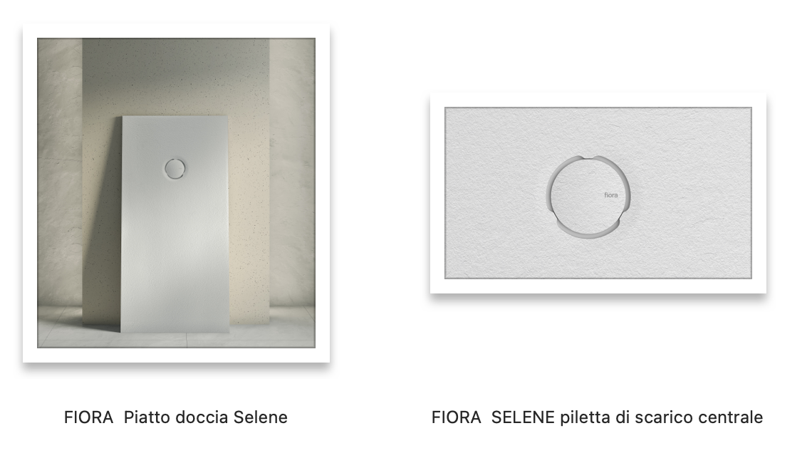

Ctra. de Logroño, KM 23,900,
26300 Nájera (La Rioja) Spagna

www.ﬁorabath.com

Press agency:
press@taconline.it

